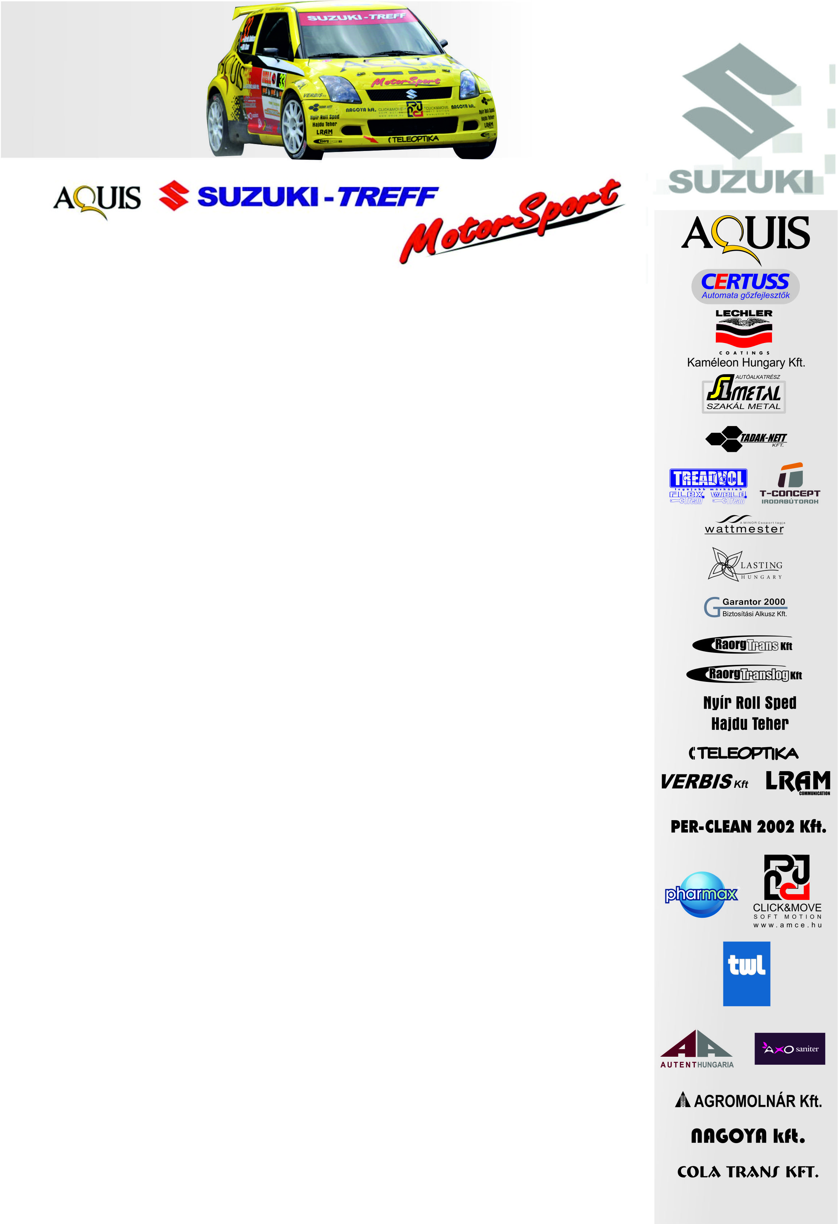
2012. szeptember 9.
Aquis Suzuki Treff Motorsport
38. Kassa Rallye, Összefoglaló
Ollé Sándor- Czakó-Budai Annamária
Suzuki Swift S1600

Hiányzott egy kerekünk
Géposztályának éléről várta a Kassa rali rajtját az Aquis Suzuki Treff Motorsport versenyzőpárosa: Ollé Sándor és Czakó- Budai Annamária. A párost az ismeretlen szakaszok mindig motiválják, így szomorúan vették tudomásul, hogy a törött bal első futómű a verseny végét jelentette…

Ollé Sándor- Czakó-Budai Annamária: „Nagyon készültünk erre a versenyre, végre volt kategóriánk az FIA Zóna Kupán belül. Ismeretlen körülmények között, egy nívós mezőnyhöz tudtuk volna mérni a tudásunkat. A rajtlistában be is soroltak minket a legfőbb riválisaink, a két DS3 mögé. Sajnos a nyitó szakasz a balesetek miatt etap lett, pedig egy nagyon jó beállítást találtunk a dobálós, rossz útra. Erre állítottuk be a kocsit, inkább a következő szakaszokon vállaltuk a rizikót, hogy libeg az autó, mert a taktikánk szerint az első gyorson sokkal többet tudtunk volna nyerni. Nagyon biztonságosan autóztunk, és persze gyorsan, majdnem utolértük a DS3-at, amikor megállítottak bennünket… A második gyorsaságin az egyik riválisunk esett ki, pont az előttünk rajtoló versenyző ütött ki egy fát. Lelassítottak minket, igaz volt már mért időnk, de nem a reális eredményünk. Megvertük a legfőbb riválisunkat, de nem volt mérvadó, hiszen nem tudjuk, kit mennyire lassítottak le Csente Mário baleseténél.
Az első kör, záró szakaszán pedig sajnos mindketten kiestünk. Nem sokkal a vége előtt egy jobb útminőségről mentünk egy rosszabb minőségre, amikor a másik DS3-as is az út szélén vesztegelt, mert kiütötte a futóművét. Mi ennek láttán is megpróbáltunk egy jó tempót diktálni, mert bőven voltunk még a kategóriában, és nem tudtuk, hogyan is állnak a többiek. Három kanyarral a cél előtt valamiért, - még számomra sem világos miért- kifordult a bal első futóművünk, gyakorlatilag az utolsó két kanyart még kibírta és pont a célban megálltunk. Volt mért időnk, de ez sem valós, hiszen 500 méterrel a vége előtt már éreztük, hogy lóg a bal eleje, elsőnek defektre gyanakodtunk, de nem kopogott semmi, gyakorlatilag lógó futóművel három kanyart még meg tudtunk tenni. Sajnos a célban lehetetlen volt megjavítani az autót, lógott a lengéscsillapító, kiszakadt a féltengely, gyakorlatilag teljesen kiesett a bal első futómű. A hosszú etap idő alatt beevickélhettünk volna a szervizbe, de sajnos nem sikerült…
Egy-két pont hiányzott a végelszámolásban ahhoz, hogy a kategóriánk és a kétkerekesek között is bajnokok lehessünk. Elméletileg az 5-ös géposztály bajnoki címe így is sikerült, de pontosan még most sem tudjuk. Mindenesetre szerettünk volna egy jót versenyezni, ami itt sajnos nem jött össze, bízom benne, hogy Komlón vagy a murva kupa futamain mindezt bepótoljuk!”

Köszönjük támogatóinknak!

További információk: Papp Zsuzsa 06-30-239-5827
A rendszeresen frissülő honlapunkon, www.ollesasa.hu –n!

